Тақырыбы:Кітап – сенімді дос.
Кітап- сенімді дос
Китап турында табышмаклар
Өтілген мерзімі: 25.04. 2013 ж
Қатысқан оқушы саны – 20
Қатысқан мұғалім саны – 7
Мақсаты: Оқушыларға кітаптың шығу тарихын түсіндіру; Ғажайып туынды кітаптың ең жақын дос екенін ұғындыру; Кітапты құрметтеуге,оны күтіп ұстауға үйрету.
Көрнекілігі: интерактивті тақта ,слайдтар
Барысы: Кіріспе. Мұғалім сөзі:-Балалар,Бүгін біздің ашық тәрбие сағатымызға көптеген мұғалімдер қатысып отыр ,сәлемдесейік.Сәлем саған мектебім,сәлем білім ордасы .
Жасыл бақты көктемім,жастық шақтың жолдасы.-Сіздер мектепке не үшін келесіңдер?Білім алуға не көмектеседі? Кітап.Қазақстан өркениетті ел болу үшін оның азаматтары білімді,ақылды,өнерлі болуы тиіс. Ол үшін көп оқу керек. Біздің елімізде білім алуға үлкен мән берілген. Сіздер тегін оқулықтармен,кітаптармен,кітапханамен басқада қажетті жағдайлармен қамтамасыз етілгенсіңдер.Сондықтан білімге,кітапқа құрметпен қараңыздар.
Негізгі бөлім.-Балалар,кітап дегенде ойларыңа не түседі? Кітап сөзін топтастыру. Кітап туралы оқушылар жаттаған тақпақтар.Кітап-рухани қазына кезеңі.

Айдар:
Пайда ойлама,ар ойла.
Ертегі

Талап қыл артық білуге
Санамақ

Жұмбақ
Артық білім кітапта
Кітап
Ерінбей оқып көруге
Құндыз:
Мақалдар
Әңгімелер
Іздегендер табады,
Ғылым жұмбақ тау сындас.
Кітап-өмір сабағы
Ғұмыр бойы таусылмас.
Аяулым:Кітаптар бейне жапырақ,
Жырлайтын сырын өмірдің
Оқисың кейде жатып-ап
Көтеріп күйін көңілдің
Назгүл:Айдынды шалқар кейде бір
Кітапты тұнған көл дерсің
Ауадай қажет бейне бұл
Таппасаң нәрін шөлдерсің.
Дария:
Білім,ақыл- сел дейді,
Бірақ оңай келмейді.
Ала білсең білім көп
Ақыл-ойға кен дейді.
Бексұлтан:
Кітап тажеміс ағашы,
Жемісін біздер теретін.
Тәтті алмаға балашы
Кітабыңның әр бетін.
Нұршат:
Түлекті тәрбиелер кітап мектеп,
Өседі сол кітаптан бұлақ көктеп.
Молайтар ақылыңды сан еселеп
Береді білім нәрін кітап көптеп.
Айбек:
Ертегіні оқып-ап қиялым менің өрлейді,
Кітапты сүймеген баланы
Ешкім жақсы көрмейді.
Құндыз
Кітап-сен адамзаттың жақын досы,
Келмейді сені оқымай көңіл хошы.
Ел мұңы,өмір сыры,ақын жыры
Басылған таңба болып өзіңе осы.
Не білеміз?стратегиясы Кітаптың шығу тарихына шолу. Кітап-араб сөзі,қазақша «жазба»,жазу дегенді білдіреді.Ерте кезден-ақ адамдар өз ойын,өз пікірін жазуды армандаған.Өз қолтаңбаларын,өнерін көрсеткісі келген.Өсімдіктерге,жануарлар терісіне,тастарға жазған (Слайдтар көрсетіледі.)

Түркі халықтарының көне жазба ескерткіші.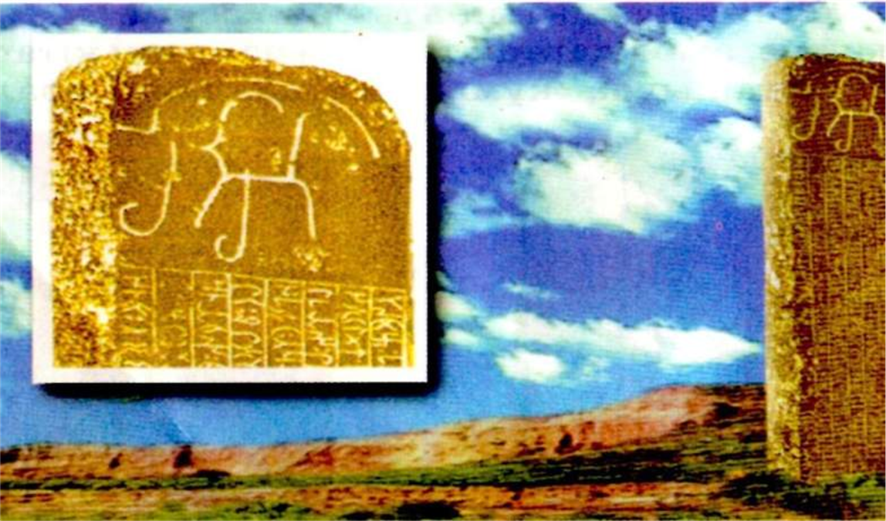
Қазіргі заманда кітап шығару баспаханалары озық технологиялармен жабдықталған.Сіздердің қолдарыңыздағы оқулықтар «Атамұра» баспасынан шығарылады.Ол көптеген адамдардың тынымсыз еңбегімен,маңдай терімен жүзеге асырылады.Сондықтан кітапты ұқыпты ұстап,кішілерге ұялмай табыс ету керек екендігін үнемі жадыңызда ұстаңыздар.
Аяулым:Әріп теру үшін де,
Талай адам терледі.
Баспахана ішінде
Айлап тыным көрмеді.
Шамшырақ:Саған білім жемісін ,
Оқулығың береді.
Талай адам сол үшін
Маңдай терін төгеді.
Оқулықты құрметте,
Күтіп ұста,кірлетпе.
Кішілерге табыс ет,
Дақ»түсірмей бір бетке.
Көрініс. «Кітаптар мұңы»
Әрең басып ана тілі келеді.Қасына дүниетану келеді:-Ойпыр-ай түрің не болып кеткен?
Ана тілі:-Ойбай,мазамды алма.Бүйткен күнім құрысын.Мынандай болып жүргеннен желге ұшып кеткенім артық еді.
Дүниетану:Менің де көрген қорлығым аз емес.Биылғы оқу жылын әрең аяқтап шықтым.Жөн сұрасайық,кімсің өзің,қайдан келесің?
Ана тілі:Мен «Ана тілімін».Биыл ғана баспадан шықтым.Мен үшін авторлар қаншама еңбек етті.Қырсыққанда Содыргүлдің қолына түстім.Ішімнен сау тамтық қалмады.Шимайланған,жыртылған.
Дүниетану:-Ал,мен «Дүниетану»боламын.Мен де ұқыпсыз Сотқарбайдың қолына түстім.Ол мені күтіп ұстамай, парақтарымды жыртып бүктеп тастады.
Математика :-Ал, мен сендердің достарың боламын.Мен жақсы оқушының қолына түстім.Кітабына шаң жуытпайды,шіркін!
“Жалғастыр”(ойын)
1.Білім - таусылмайтын байлық.
2.Кітап - білім бұлағы, білім - өмір шырағы.
3.Кітап – алтын қазына.

4.Өнерліге нұр жауар.

5.Өнер - ағып жатқан бұлақ,

Білім – жанып жатқан шырақ.
Үшеуі қосылып:Осындай балалар көп болса ғой!
Даналық сөздер.1.Кітап-ақылды қуаттандыратын құрал.
2.Өмірде ең жақсы кеңесші-кітап.
3.Кітап-асып-таспайтын адал досымыз.
4.Кітапсыз үй-жансыз дене.
5.Кітап-ғажап дос.Өмірдің қиын сәттерінде сенімді сырласың бола алады.Ешқашан өкіндірмейді.


«Жалғастыр» ойыны
«Жалғастыр»(ойын)
«Жалғастыр»(ойын)

Жалғастыр”(ойын)
6. жанып жатқан шырақ.

5.Өнер - ағып жатқан
3.Кітап – алтын қазына.

2.Кітап - білім бұлағы,
- - таусылмайтын байлық.

4.Өнерліге нұр жауар

Жұмбақтар әлемі

1.Ілулі тұр кең алаң, 2.Төрт қырлы,өзі аппақ,
Керегімді мен одан. Тақтадағы ізі аппақ.
Жазып алам көшіріп, (Бор).
Сүртем сосын өшіріп.
(Тақта).
3.Сансыз ойлар бетінде, 4.Тілі жоқ өзінде,
Сайрап жатыр бар тілде. Сөзі бар ізінде. (Қалам)
Керекпін мен әр күнде,
Өшпейді бір әрпім де. (Кітап)
Мектеп кітапханасы көрсетіледі.Слайдпен жұмыс.Сұрақ-жауаптар:-Бұл біздің кітапхана.Онда Айгүл және Ардақ апайлар кітапханашы болып жұмыс істейді.Біз кітапханаға жиі барып тұрамыз.
Мақсат:Білімді сүйсең,кел күн сайын осында,
Кітап сенің айналады досыңа.
Талаптансаң үйренуге құмартып,
Кел,жас дос,ізденейік қосыла.
Есіңе сақта
1.Кітапты ұқыпты,таза ұстау керек.Өздеріңнен кейін оны көптеген балалар оқитынын есіңнен шығарма.
2.Кітапты төсекте жатып,ас ішіп отырып оқыма,кітап оқу ой еңбегін қажет
етеді.Кітапты қалай болса солай оқыма.
3.Кітапты сызуға,жыртуға болмайды.
4.Кітапханада шулауға болмайды,өйткені басқаларға кедергі келтіресің
ақыл,ғажайып»

Китап турында

Тренинг . Оқушылар шеңбер жасап тұрады.Кітап дегеніміз –ақыл,қазына,білім,байлық,азық,өмір,құт,тарих,шежіре,ой-толғам,құрал т.б деп оқушылар тақырыпты қорытындылап, «Кітап-сенімді дос» деген тәрбие сағатының атын хормен айтады.
Қорытынды.Міне,балалар,бүгінгі ашық тәрбие сағаты да өз мәресіне жетті.Барлығыңыз да жақсы қатыстыңыздар,өз өнерлеріңізді де көрсеттіңіздер.Өмірдегі ең жақсы,ең сенімді досың ол-кітап.Сондықтан оған ерекше құрметпен қарап,күтіп ұстаңыздар.Кітап-көп ақылдың құйылған көзі.
Кітап-ақыл,ғажайып,
Кітап досы өмірдің
Агач тугел –яфраклы,
Тун тугел –тэгэлгэн.
жавап
Іші толған қазына-құт
Оқы,оқы ойыңа тұт!
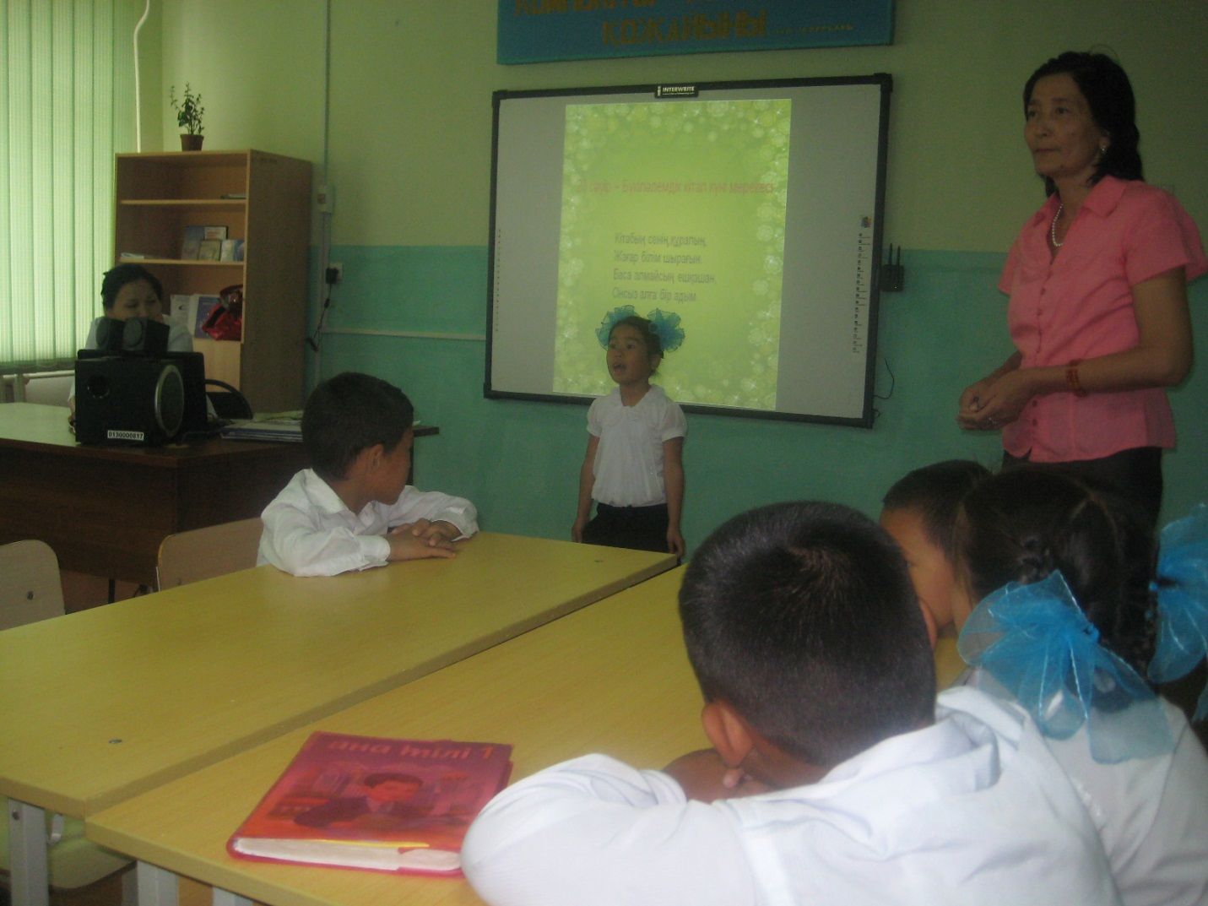
23 СӘУІР- Бүкіләлемдік кітап күні мерекесі
Кітабың сенің құралың,
Жағар білім шырағың.
Баса алмайсың ешқашан,
Онсыз алға бір адым

Кітап мен үшін тақтанда қымбат
(Шекспир)
«Кітаптар» мұңы

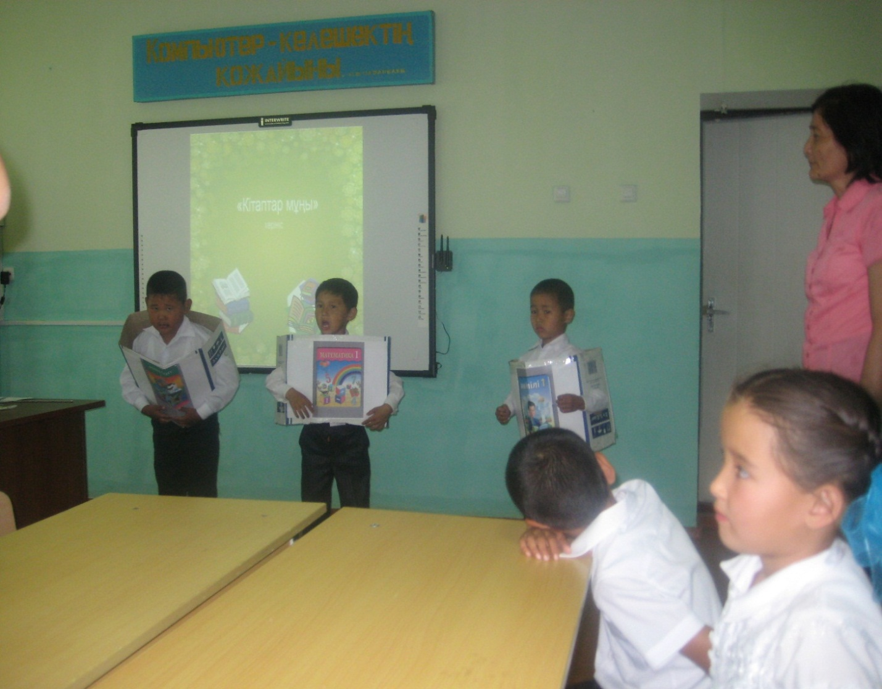

«Кітаптар мұңы»
Бұл көріністе оқушыларды білімді болуға және де кітапты ұқыпты ұстауға,кітаптың киелі екенін дәріптейді.

«Жалғастыр» (ойын)

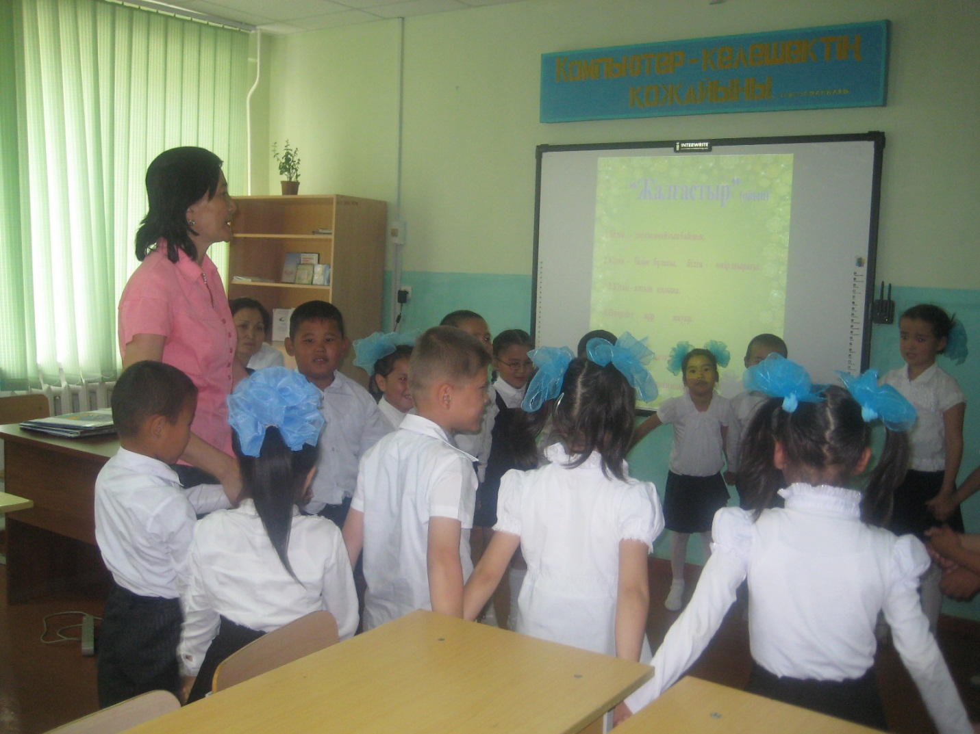

1.Білім таусылмайтын байлык
2.Кітап - білім бұлағы,Білім - өмір шырағы
3.Кітап - алтын қазына
4.Өнерліге нұр жауар

Кітапхана

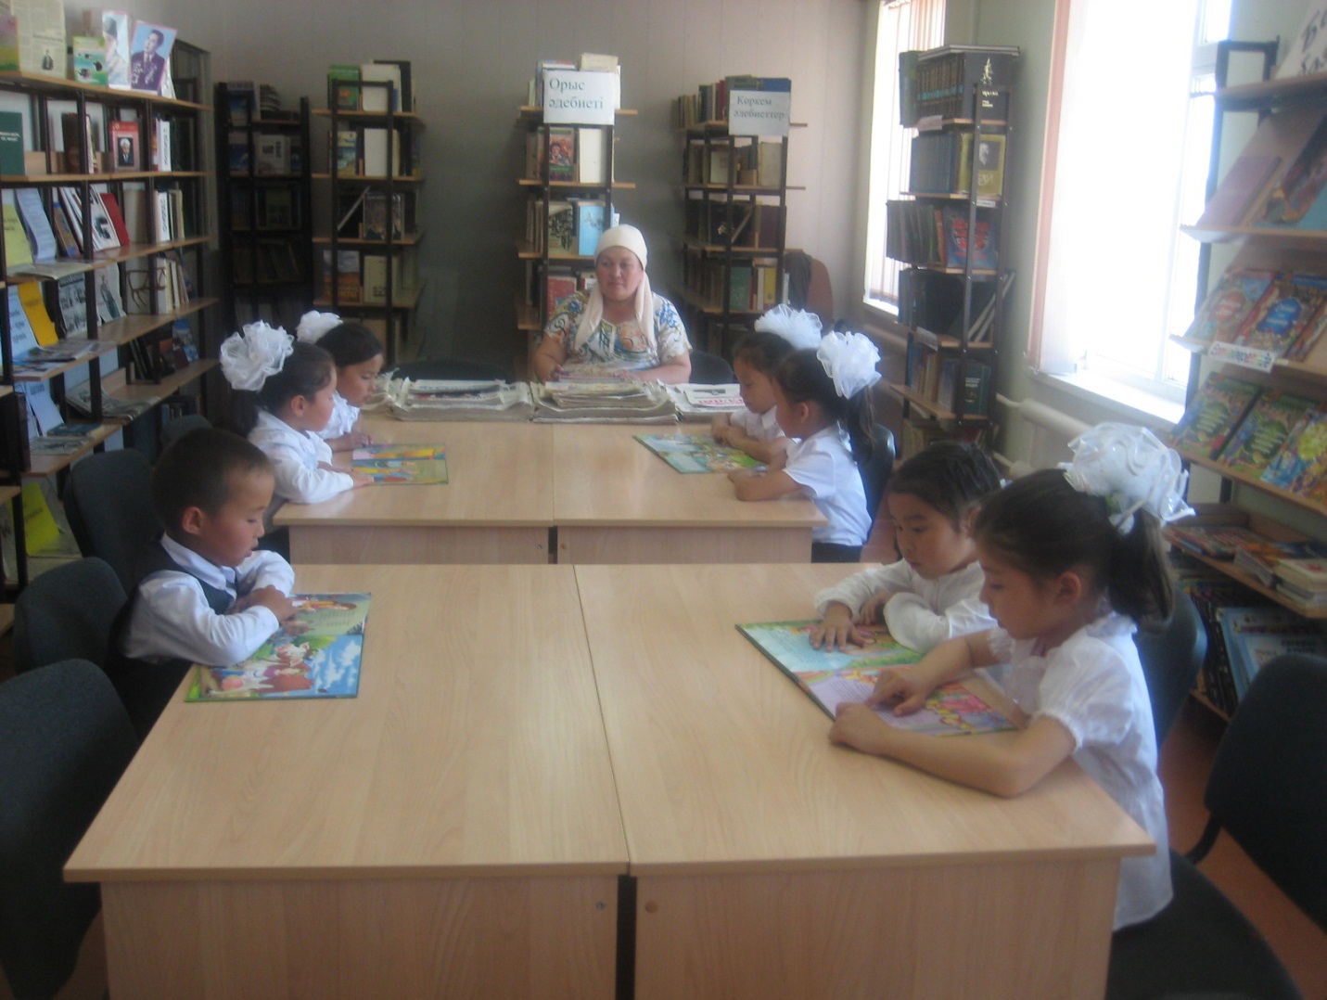

Оқушыларым, Айгүл апайларымен қызықты кітаптар оқу үстінде

Кітап – сенімді дос

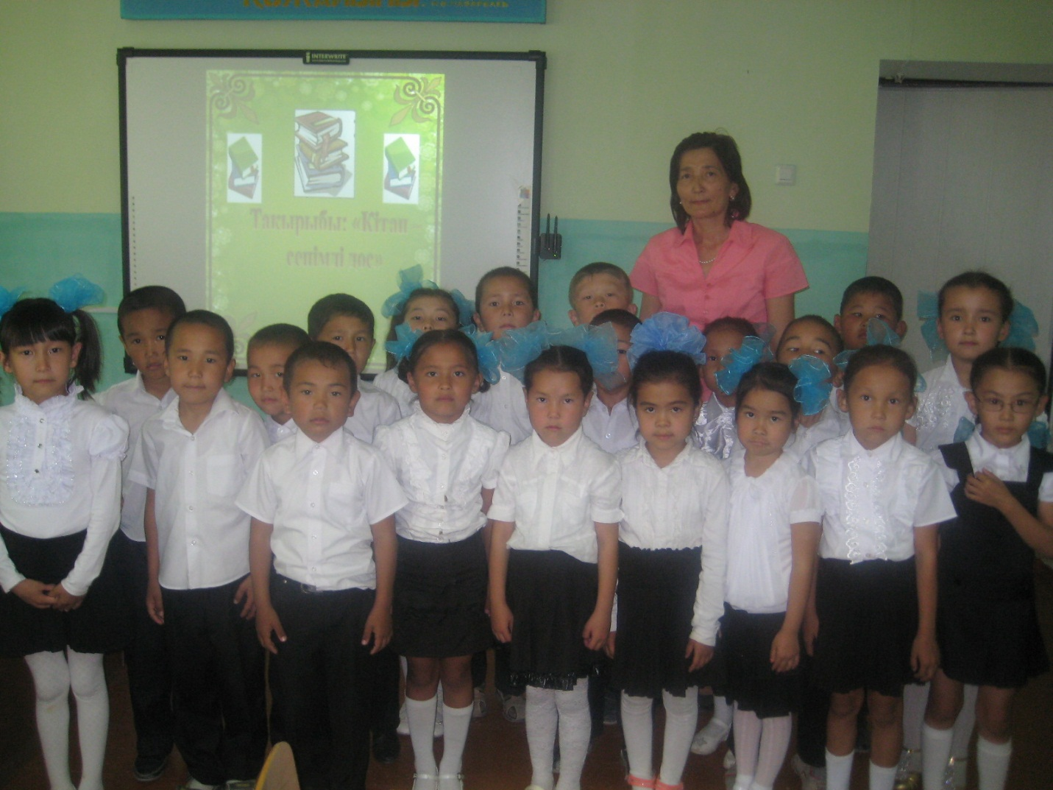

Назарларыңызға рахмет!

Тақырыбы: «Кітап сенімді дос»

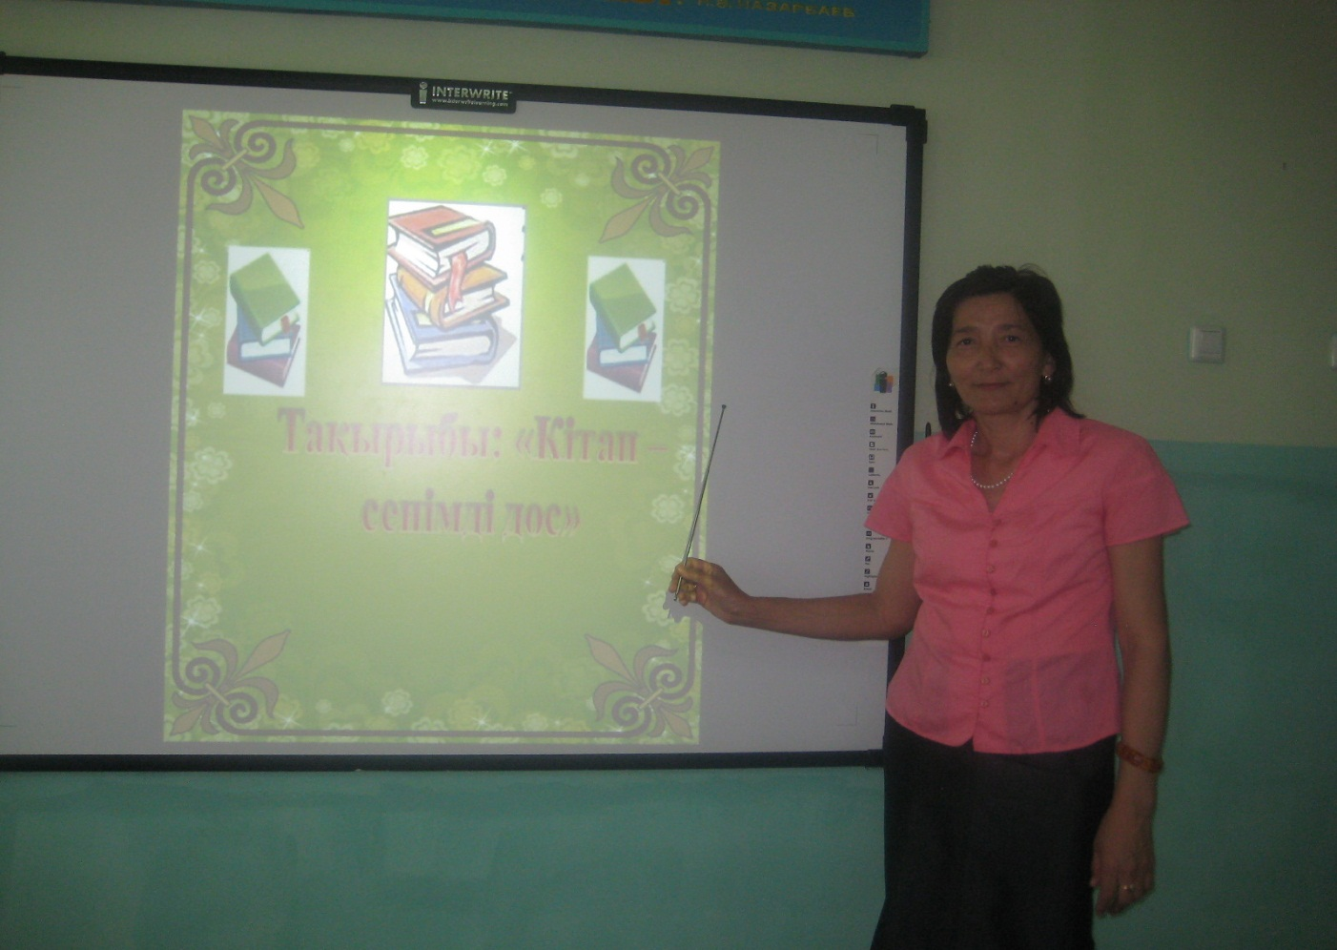

Дайындаған: Қаражанова Маржан Шахта орта мектебінің бастауыш сынып мұғалімі

